按键实验操作指导

创建工程
创建工程，输入合适的工程名称，选择全英文路径：
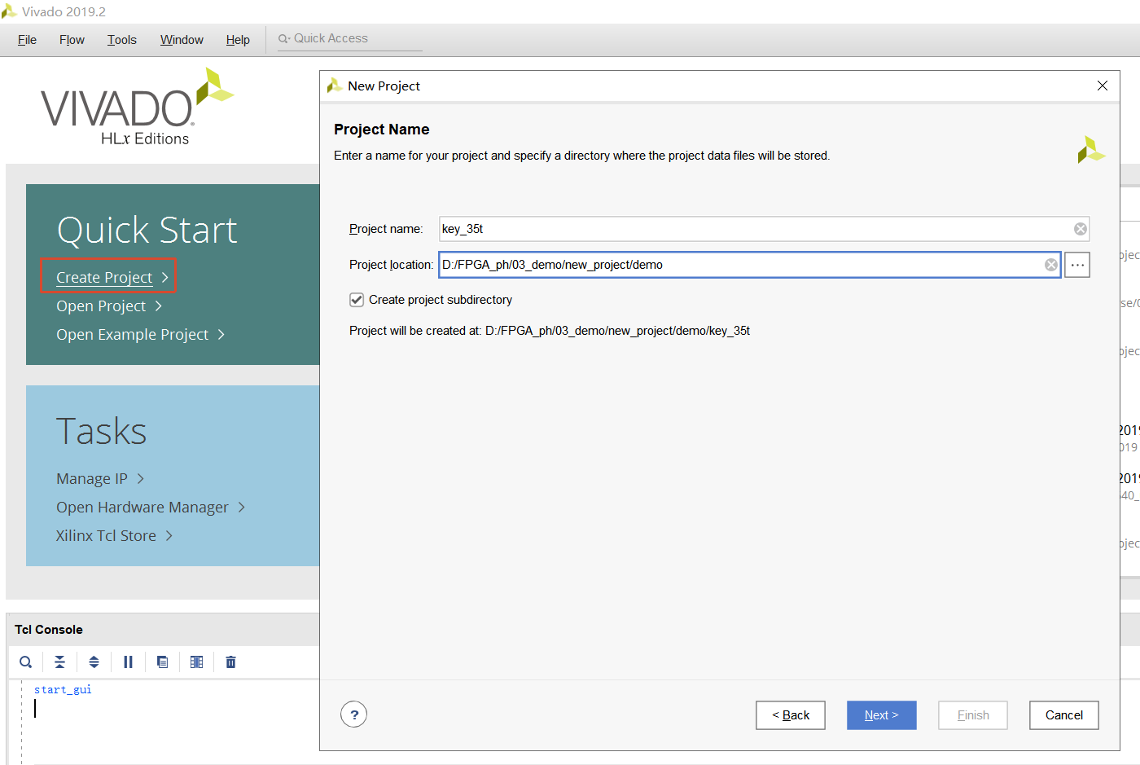
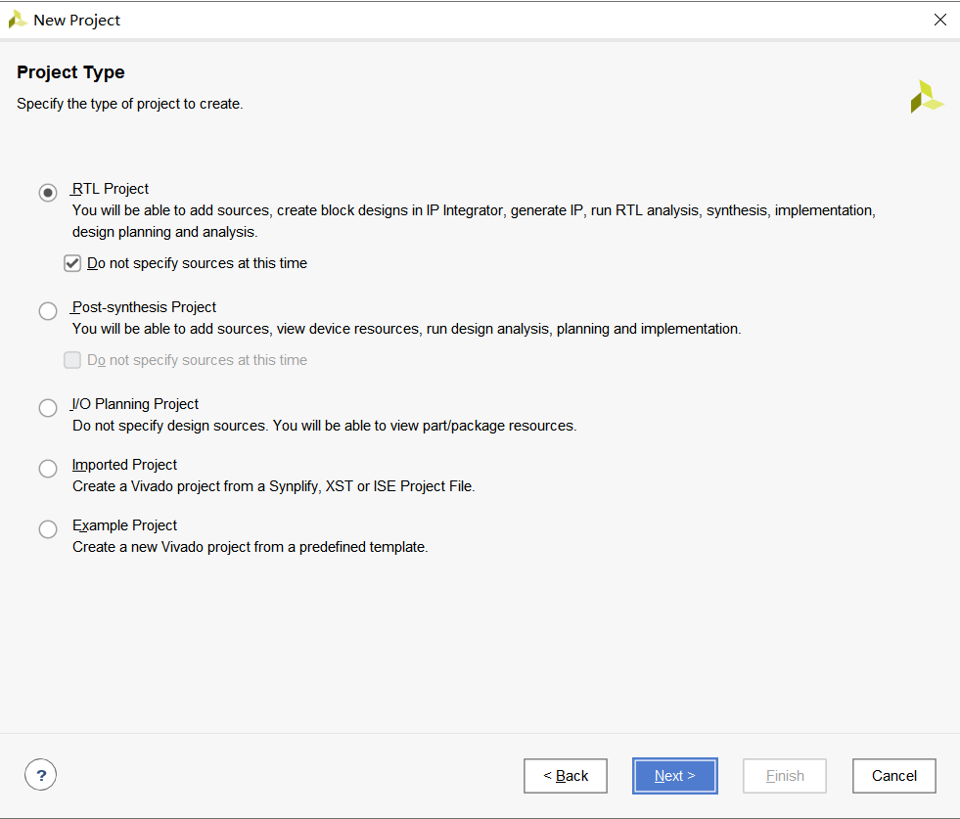
选择正确的FPGA芯片型号：
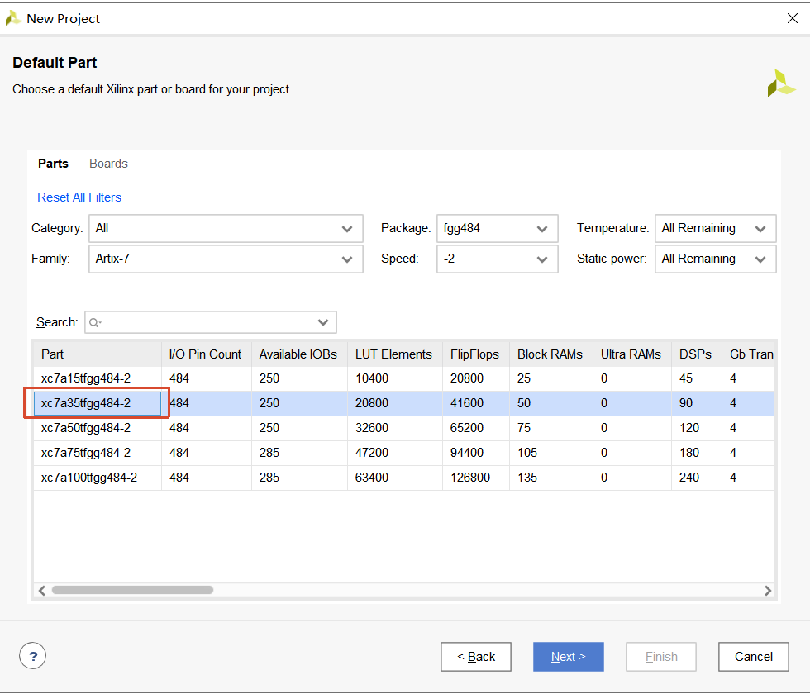

完成设计
创建设计文件，本次有两个.v文件，可以一起创建。
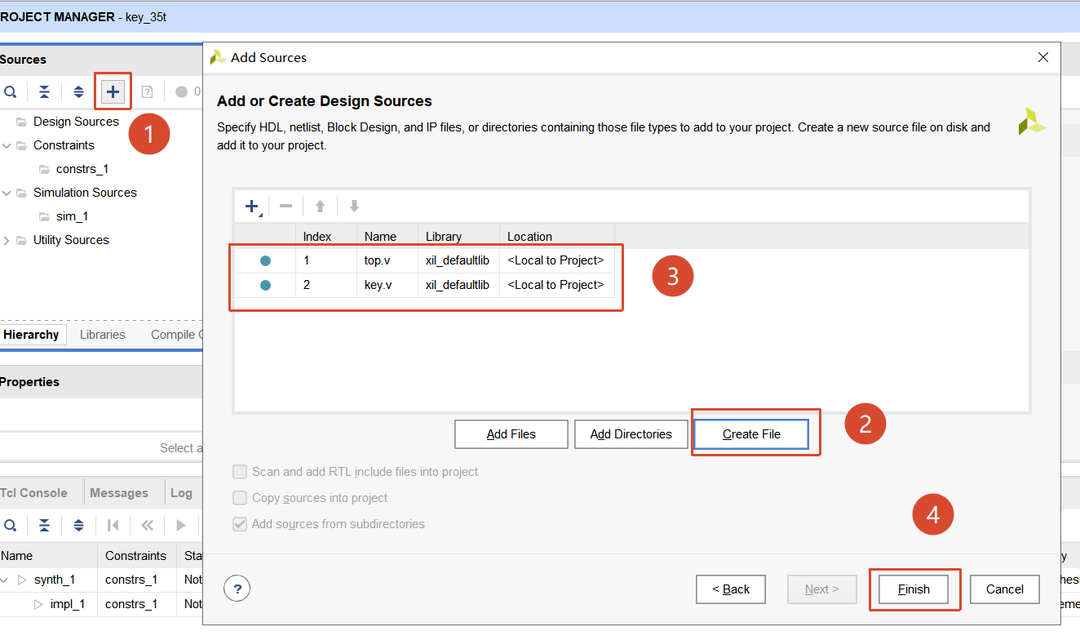

2.1底层模块key

2.1.1 完成端口定义
打开key.v文件：
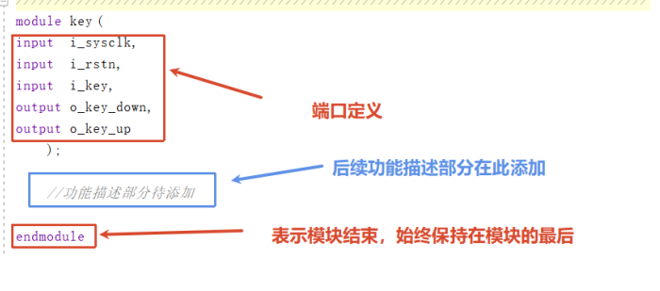

2.1.2 定义参数
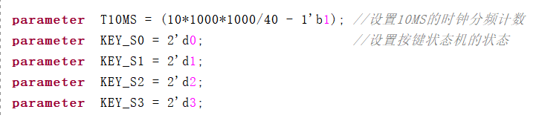

2.1.3 10ms计数器
定义内部信号变量t10ms_cnt，按10ms进行计数；内部信号t10ms_done在每达到10ms时变为高电平。
reg [32:0] t10ms_cnt = 33'd0;
wire t10ms_done;
请参考之前的呼吸灯等实验，自行设计完成以下功能：
1、使用新定义内部信号t10ms_cnt自行完成10ms计数器；
2、新定义内部信号t10ms_done在每达到10ms时变为高电平（t10ms_done用于按键状态机）

2.1.4 对按键输入信号消除亚稳态
由于按键输入信号手动按键输入，与时钟信号并不同步，直接使用极易产生亚稳态。因此对按键输入信号i_key进行同步和打拍（延迟）处理，用于消除亚稳态并检测边沿跳变。
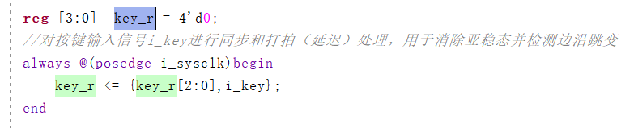

2.1.5 按键消抖状态机实现
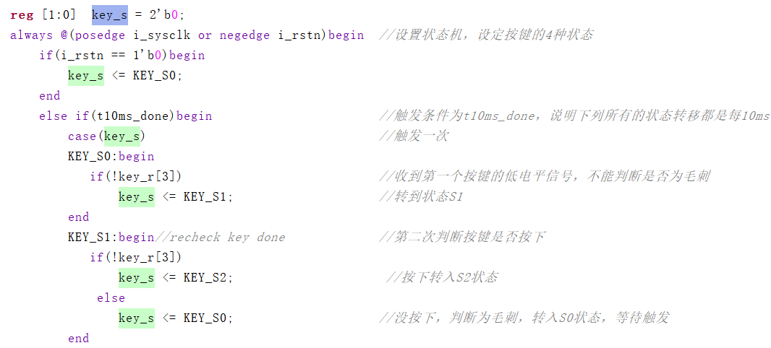
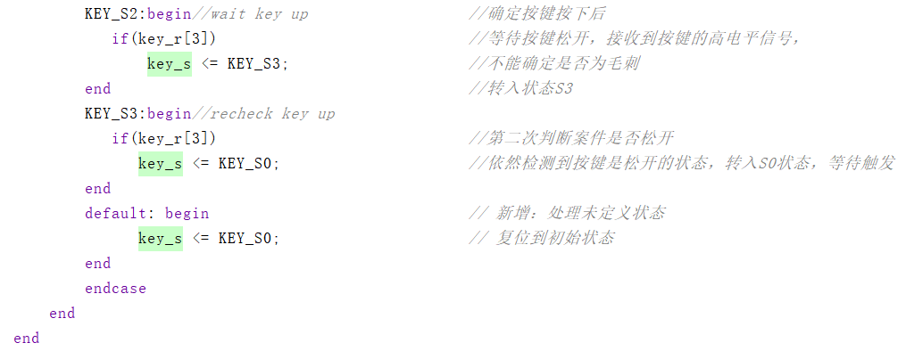

2.1.6 对key_s信号进行缓存
内部信号key_s_r记录上一个状态，结合当前的key_s记录的当前状态，判断按键按下或松开，并输出。
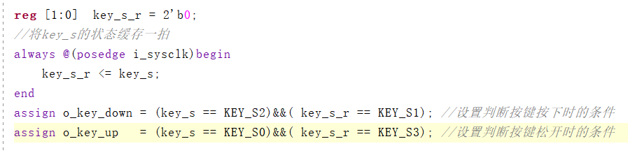

2.1.7 对key模块进行RTL分析
确保当前key模块为顶层模块，如果不是顶层模块需要右键选择“Set as Top”
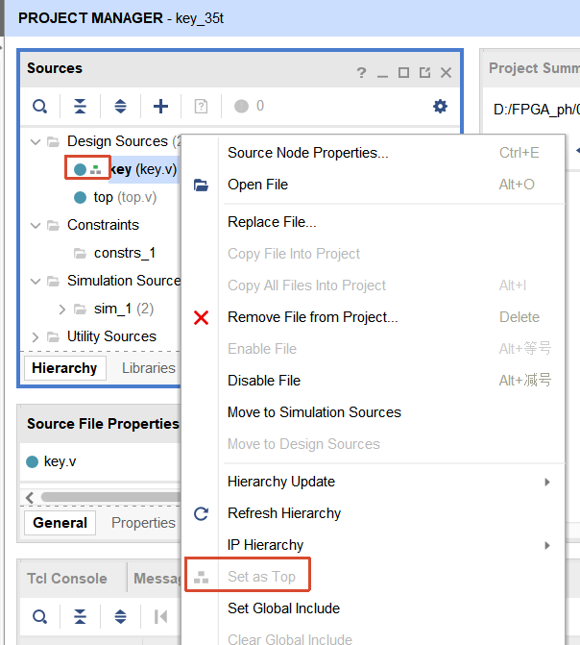
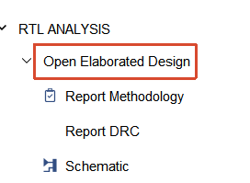

2.2顶层模块top

2.2.1 完成端口定义
打开top.v文件：
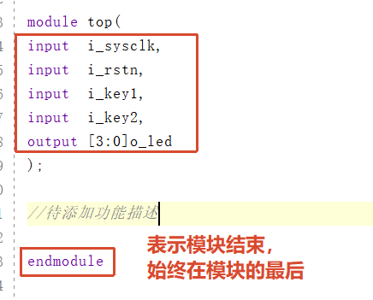

2.2.2 例化key模块
由于使用了两个物理按键，且两个按键的逻辑功能不同，需要例化两个key模块。
以下是第一个按键的模块例化代码，请自行完成第二个按键的模块例化代码。
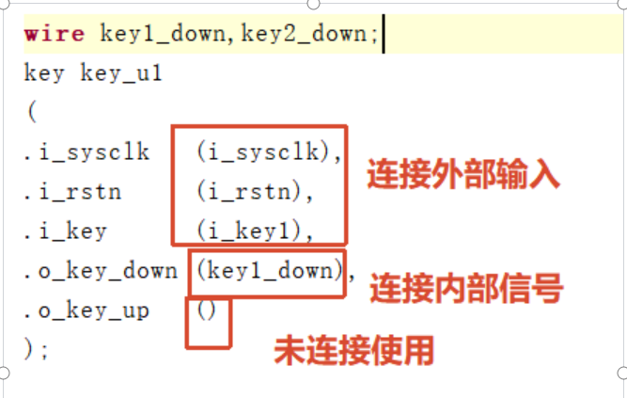

2.2.3 按键控制led功能
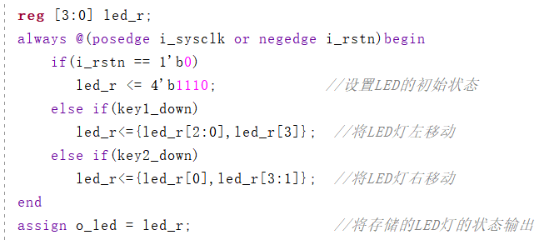

2.2.3 对top模块进行RTL分析
如果前面操作无误，top模块自动会成为顶层模块。如果top模块不是下图所示，建议排查代码。
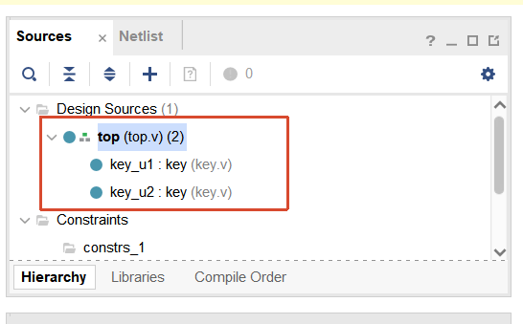


完成激励仿真
请参考之间的实验步骤，尝试自行完成激励仿真。

3.1添加文件tb_key_top.v

3.2 构造复位激励

3.3 构造时钟激励

3.4 例化top模块

3.5 构造按键输入激励进行测试

3.6 启动仿真并观察仿真结果

